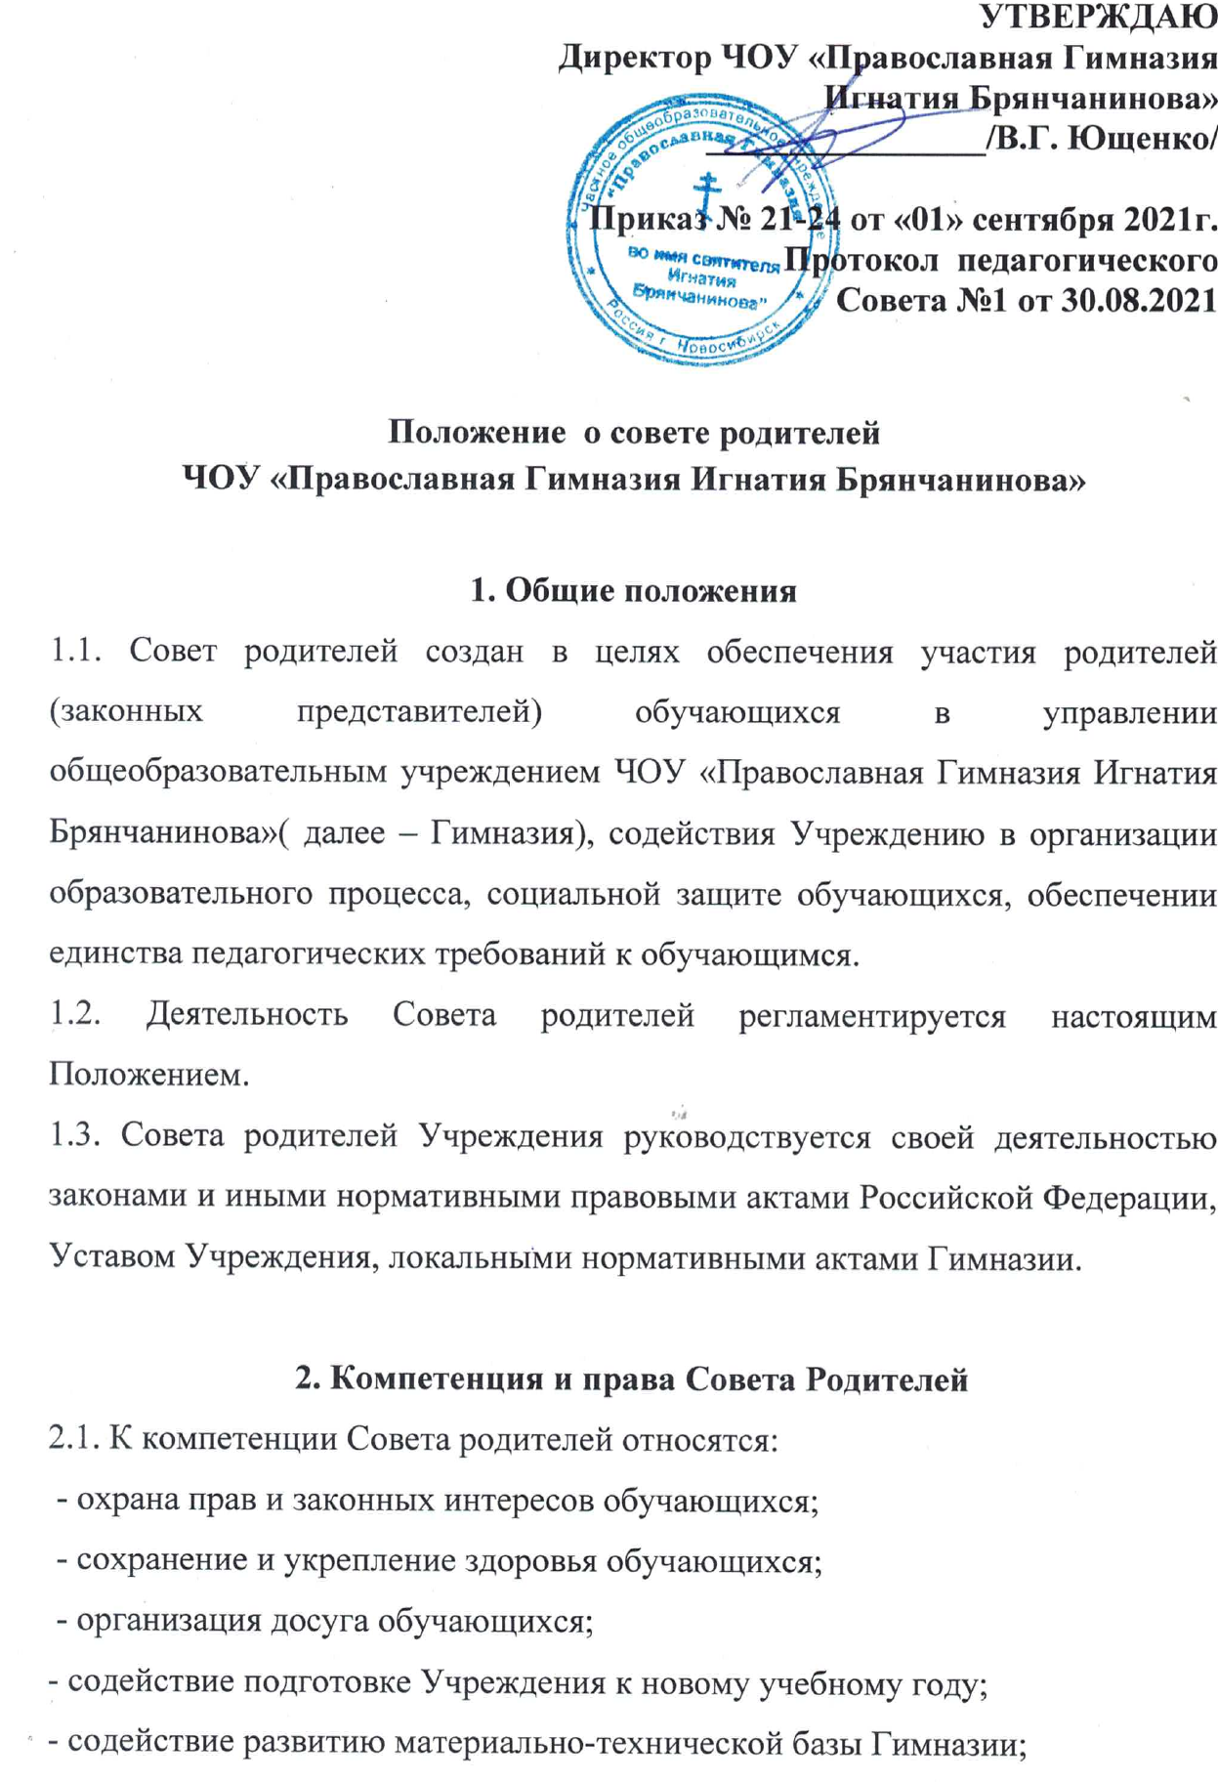
- выражение мнения при принятии локальных нормативных актов, затрагивающих права обучающихся и работников Гимназии;
- координирование деятельности Советов родителей классов;
-взаимодействие с педагогическим коллективом Гимназии по вопросам профилактики правонарушений обучающихся.
2.2. Выражение мнения Совета родителей оформляется протоколом, подписываемым председателем и секретарем Совета. Мнение Совета родителей учитывается при принятии в Гимназии локальных нормативных актов, затрагивающих права обучающихся и работников Гимназии.
2.3. Совет родителей имеет право:
- вносить предложения администрации, органам самоуправления Гимназии и получать информацию о результатах их рассмотрения;
- принимать участие в обсуждении локальных нормативных актов Гимназии;
- выносить благодарность родителям (законным представителям) обучающихся за активную работу в Совете родителей, оказание помощи в проведении мероприятий в Гимназии и т.д.;
- председатель Совета родителей вправе присутствовать (с последующим информированием Совета родителей) на заседаниях педагогического совета, других органов самоуправления по вопросам, относящимся к компетенции Совета родителей.

3. Организация деятельности Совета Родителей
3.1. В состав Совета родителей входят представители родителей (законных представителей) по несколько человек от каждого класса.
3.1.1. Члены Совета родителей избираются в каждом классе на общеклассных родительских собраниях и являются председателями родительских комитетов классов.
3.1.2. Общеклассное родительское собрание действительно при наличии на заседании законных представителей не менее половины списочного состава обучающихся класса. Решения собрания принимаются простым большинством голосов.
3.2. Из числа членов Совета родителей избираются председатель и секретарь, организующие деятельность совета.
3.2.1 Избрание председателя производится на первом заседании Совета родителей открытым голосованием простым большинством голосов.
3.2.2. Председатель и секретарь Совета родителей работают на общественных началах.
3.3. Совет родителей избирается сроком на один учебный год.
3.4. Совет родителей созывается не реже 2 раз в год.
3.4.1. Заседание Совета родителей ведет, как правило, председатель.
3.4.2. При отсутствии председателя заседания может быть проведено секретарём Совета.
3.5. Решения Совета родителей принимаются простым большинством голосов при наличии на заседании 2/3 списочного состава его членов.
3.6. Решения Совета родителей носят рекомендательный характер с обязательным рассмотрением администрацией Учреждения и последующим сообщением о результатах рассмотрения.
3.7. Заседания Совета родителей оформляются протокольно. В протоколах фиксируется ход обсуждения вопросов, предложения и замечания членов Совета родителей. Протоколы подписываются председателем и секретарем Совета.
3.8. Секретарь Совета ведет всю документацию и сдает ее в архив Учреждения по завершению работы Совета родителей.

